№ 9
(101)
сентябрь
2022

м о св е т л а н о в ск о е .р ф

11 сентября 2022 года состоялись
довыборы депутатов в Муниципальный Совет
МО Светлановское VI созыва
по 25, 27, 28 избирательным округам

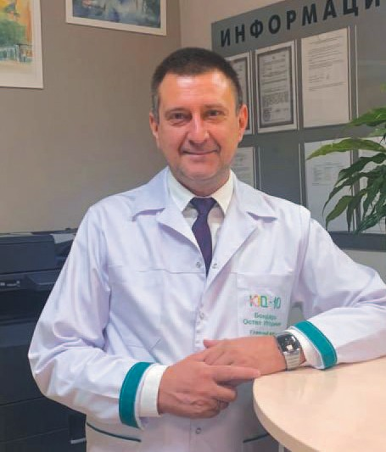25 округ

Бондарь Остап Игоревич

Родился в 1976 году в Ленинграде в семье воен- нослужащего.
Окончил Военно-медицинскую академию им. С.М. Кирова в 1999 году (факультет подготовки врачей для Военно-морского флота), клиническую ординатуру факультета руководящего медицин- ского состава по специальности «Дерматовенеро- логия» в 2006 году. Более 20 лет отдал службе в ВС РФ, в том числе в 3 Флотилии атомных подводных лодок на Северном флоте.
Врачебный стаж работы более 20 лет, кандидат медицинских наук, врач высшей категории. Автор более 50 научных работ.

Штуков Сергей Владимирович

Родился в 1986 году в Ленинграде.
Окончил Юридический факультет Санкт-Петербургского государственно-
го университета. С 2006 года работал в Санкт-Петербургском государственном
бюджетном учреждении «Городское управлении инвентаризации и оценки не-
движимого и движимого имущества», продолжая учебу, в 2015 году перешел в
Санкт-Петербургское государственное казенное учреждение
«Жилищное агентство Выборгского района Санкт-Петербурга», сейчас за-
нимает в этой организации должность заместителя директора.

28 округ
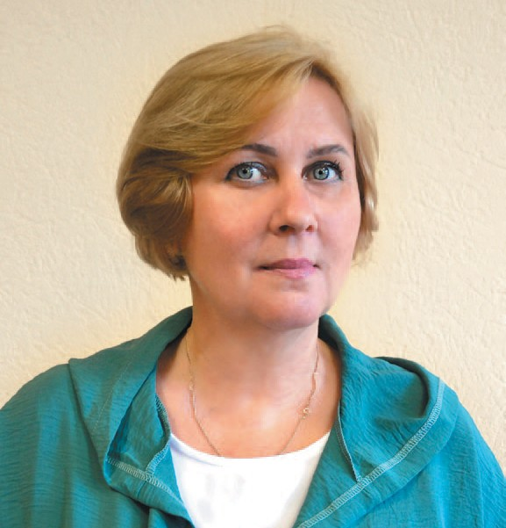Беляева Наталья Геннадиевна
Родилась в 1971 году в городе Нарва Эстон- ской ССР.

С марта 2021 года – главный врач СПб ГБУЗ «КВД №10 – клиника дерматологии и венерологии».
Женат, воспитывает троих детей, подполковник медицинской службы запаса.

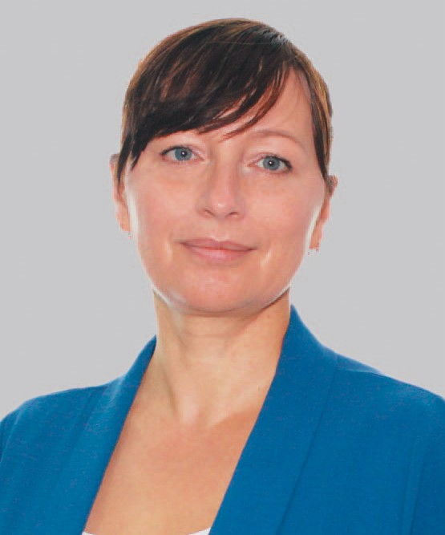Васильева Елена Павловна

Родилась в 1971 году в городе Псков.
В 1997 году окончила Санкт-Петербургскую
Государственную педиатрическую медицинскую
академию по специальности «Педиатрия».
В 1999 году завершила обучение в интернату-
ре СПБ ГПМИ по специальности «Лечебная физ-
культура и спортивная медицина».
Общий стаж работы в системе здравоохране-
ния 23 года.
С 2017 года по настоящее время является за-
ведующей поликлиническим отделением № 26
СПб ГБУЗ «ДГП № 71».

27 округ
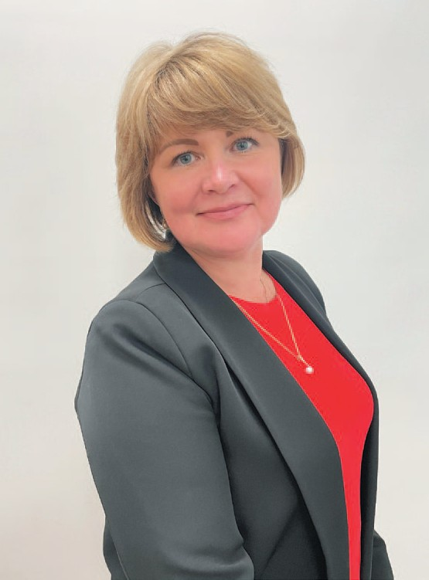Лебедева Наталья Михайловна
Родилась в 1971 году в городе Старая Русса
Новгородской области.
В 1995 году окончила Санкт-Петербу ргское
педагогическое училище № 4.
В 2011 году окончила Санкт-Петербу ргский
государственный университет сервиса и эконо-
мики по специальности «Менеджмент организа-
ции».
С 2011 по 2014 год работала в отделе соци-
альной защиты населения администрации Вы-
боргского ра йона Са нкт-Пе тербу рга. Позже
была назначена на должность директора Санкт-
Петербу ргского государственного бюджетного
у чреждения «Центр социальной реабилитации
инвалидов и детей-инвалидов района, где тру-
дится по настоящее время.
В 2020 году прошла профессиональную переподготовку по программе «Со-
циальная работа».
В 1990 году полу чила диплом фельдшера, окончив с отличием Первое Ленинградское ме- дицинское у чилище. В 2005 году с отличием окончила Северо-Западную академию государ- ственной службы (специальность «Социальная работа»).
Более 15 лет проработала в системе здравоох- ранения. С 2007 года трудовую деятельность про- должила в государственной системе социальной защиты населения. С 2013 года работает дирек-
тором Санкт-Петербургского государственного бюджетного учреждения «Ком- плексный центр социального обслуживания населения Выборгского района».
Замужем, воспитывает двоих сыновей.
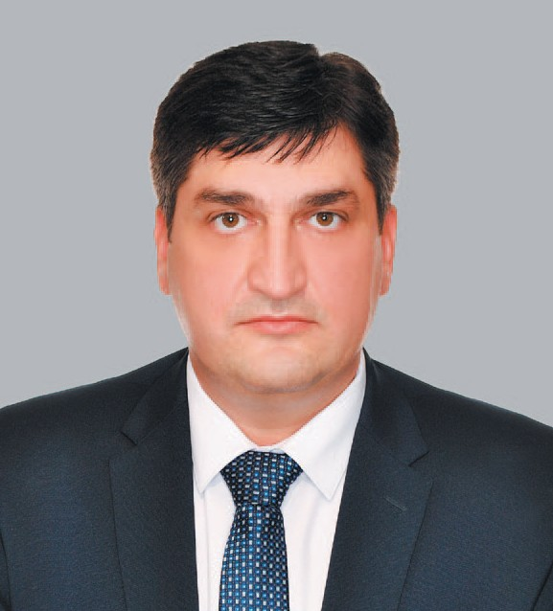Загородников Александр
Геннадьевич
Родился в 1975 году в семье служащих (во- енного врача и учителя).
В 1998 году окончил Военно-медицинскую академию им. С.М. Кирова. Затем проходил службу в войсковом звене в течение дву х лет. В 2000 году продолжил службу в Военно-меди- цинской академии им. С.М. Кирова на факуль- тете подготовки врачей для военно-возду ш- ных сил, где прошел путь от начальника курса до руководителя факультета. За 20 лет работы в академии совместно с профессорско-препода-
вательским составом подготовил и выпустил более 1500 военных врачей, кото- рые в настоящий момент служат в рядах ВС РФ.
В 2006 году получил ученую степень кандидата медицинских наук. Являет- ся автором 2 монографий, более 40 научных работ, 14 из которых опубликова- ны в изданиях ВАК.
В 2013 году окончил Российскую академию народного хозяйства и государ- ственной службы при Президенте РФ, факультет «Государственное и муници- пальное управление».
В 2014 – 2019 гг. депутат V созыва Муниципального Совета Муниципального образования «Сампсониевское» города Санкт-Петербурга.
С 2020 года главный врач СПб ГБУЗ «Городская поликлиника № 99» Выборг- ского района.
Женат, воспитывает сына и дочь.

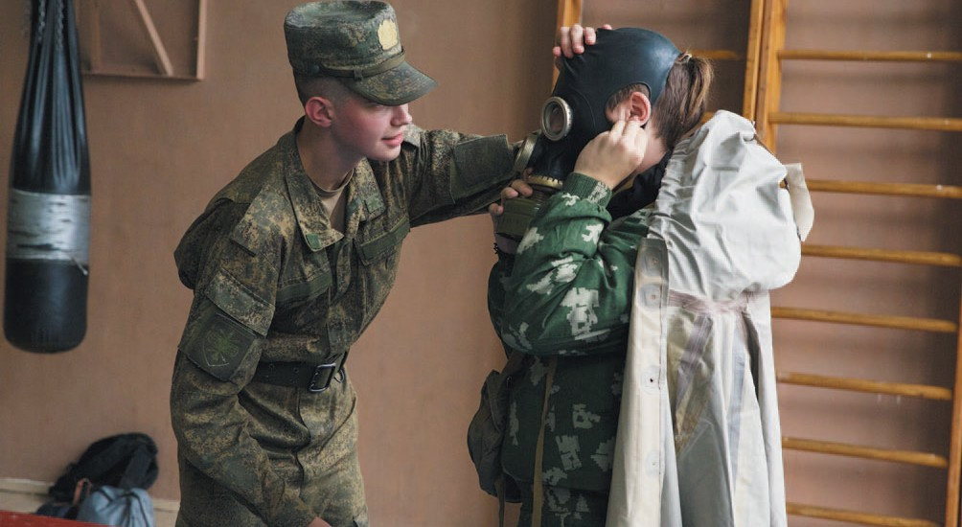2

Один день в армии

Кубок у команды
«Невский-1»!
Какой в Петербурге самый спортивный округ? Конечно, наш!

сентября п рошел т у рни р по м ини-фу т- болу среди подростков 15-16 лет на Кубок МО Светлановское.
11
Участниками ту рнира стали любительские ко-

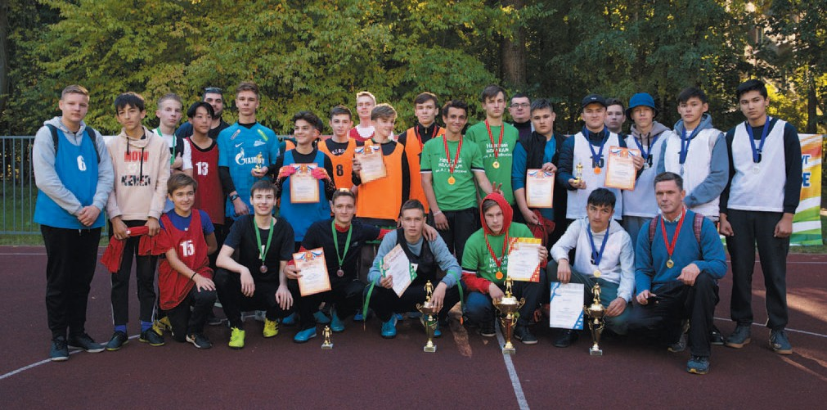(команда «Салют»);

9 (101) сентябрь 2022

Старшеклассники гимназий № 92 и 652, школ № 76 и 97 посетили
16 и 27 сентября воинскую часть в поселке Хвойный.

рограмма посещения воинской части вклю- чала в себя выполнение заданий по станциям со сдачей квалификационных нормативов.
П
Подростки закрепили теоретические знания, полу ченные на у рока х основы безопасности жиз- недеятельности в школе, проявили свои практиче- ские навыки.
После активной части мероприятия ребята смог-
манды образовательных у чреждений, расположен-
ных на территории муниципального образования,
а также команды, сформированные на базе Центра
спорта Выборгского района. Ту рнир проходил по
круговой системе, поэтому каждая команда срази-
лась по очереди со всеми соперниками.
Матчи межд у командами проходили в острой
спортивной борьбе, болельщики активно подбадри-
вали игроков, без чего спортивные состязания пред-
ставить сложно.
Судейской бригадой были подведены итоги тур-
нира и определены лучшие игроки:
• лучший голкипер Савелий Элекин
• лучший бомбардир Алишер Норматов
(команда «Северген»);
• самый техничный игрок Степан Губогло
(команда «Патриот»).
Победителями турнира стали:
1 место – команда «Невский-1»;
2 место – команда «Северген»;
3 место – команда учащихся школы № 517.
Глава Местной администрации МО Светланов-
ское Сергей Кузьмин на торжественной церемонии
вру чил командам кубки и грамоты, а футболистам
– медали.
Благодарим всех за участие и волю к победе!

ли отдохнуть, попробовать солдатскую пищу, посе- тить комнату боевой славы войсковой части, позна- комиться с бытовыми условиями военнослужащих и образцами военной техники.
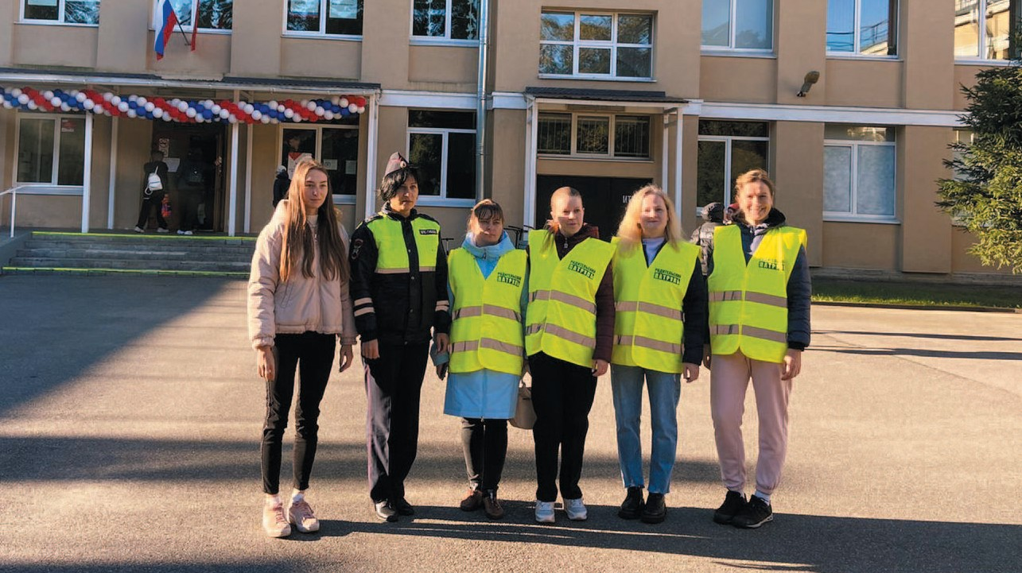День закончился просмотром патриотическо- го фильма, построением и награждением лу чших участников мероприятия.

Внимание! Дети на пешеходном переходе!
Осенняя экскурсия в Лавру

В конце сентября маломобильная группа жителей нашего округа
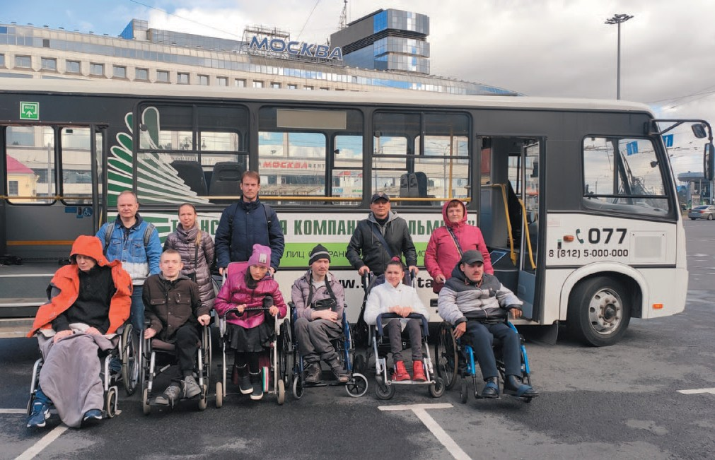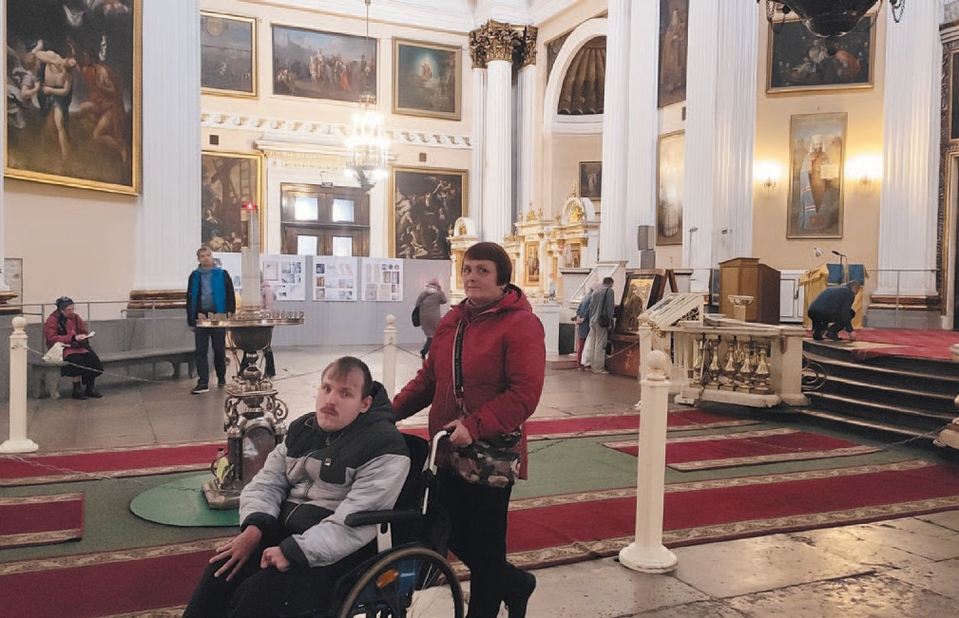из Центра социальной реабилитации инвалидов и детей-инвалидов Выборгского района отправилась на специально оборудованном автобусе в Александро-Невскую Лавру.

Утром дети спешат в школу. Кто-то второпях бе- жит по тротуару. Кто-то переходит дорогу по свето- фору. А кое-кто пренебрегает правилами и перебега- ет прямо через проезжую часть, рискуя попасть под колеса несущихся машин. А ведь именно осенью ав- томобильный трафик на дорогах резко возрастает!
9 сентября специалисты местной администрации совместно с представителями ОГИБДД УМВД Рос- сии по Выборгскому району, педагогами и родите- лями школы № 117 утром 9 сентября организовали и провели рейд по профилактике дорожно-транс- портного травматизма.
Как же проходил рейд? Во-первых, поговорили со школьниками о местах, предназначенных для пере- хода дороги, акцентируя внимание на то, что в лю- бой ситуации нужно убедиться в безопасности сво- его перехода. Во-вторых, рассказали о том, какую опасность таит невнимательное поведение на про-

кск у рса нты позна комились с у ника льным комплексом памятников архитектуры XVIII- XIX вв. – Надвратным, Благовещенским, Фео-
Э
доровским храмами и посетили одну из самых глав- ных достопримечательностей – Свято-Троицкий собор, поклонились мощам Александра Невского.
Все остались довольны поездкой, получили мно- го позитивных впечатлений. Вот мнение одного из

участников Ивана Смоленского: «Автобус предоста- вили комфортабельный, поэтому поездка прошла легко. Экскурсовод рассказывал очень интересно и доступно. Больше всего запомнилось убранство хра- ма и монах, который рассказывал историю памятни- ков. С удовольствием буду посещать следующие экс- курсии, ведь больше всего люблю исторические, они самые интересные».

езжей части. Ну и в конце беседы всем участникам
были вручены светоотражающие брелоки и брасле-

ты, которые делают детей более заметными для во- дителей в пасмурную погоду и темное время суток.
Мы часто повторяем, что одна из главных задач родителей – выработать у детей навыки поведения на дороге, научить быть внимательными и уметь со- блюдать правила дорожного движения при переходе через проезжую часть.
Шагаем в ногу со временем

Важные мероприятия проходят в школах на территории МО Светлановское. Они объединены одним девизом «Шаг к безопасности».

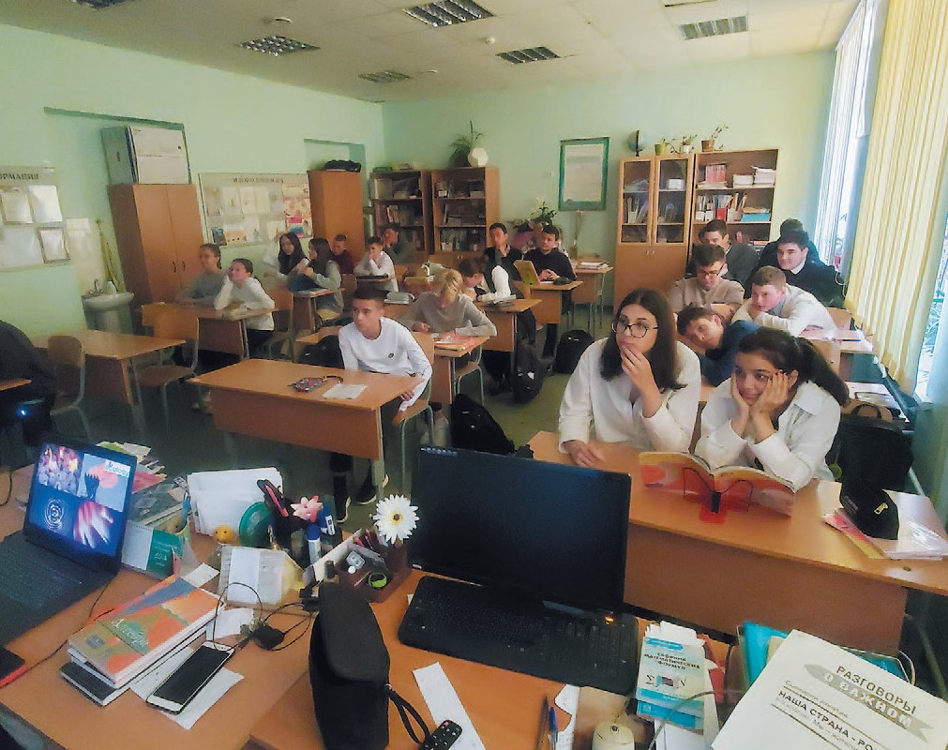Дорогие родители, напомните детям безопас- ный маршру т от дома до школы и повторите с ними Правила дорожной безопасности! Дети часто непредсказуемы и могут неожиданно выбежать на дорогу. Автомобилисты, будьте внимательны, сни- жайте скорость при приближении к пешеходному переходу!
екторы рассказывают ученикам о принципах мирного сосуществования в многонациональ- ном обществе и приоритетах толерантного по-
ведения. Такие лекции помогают в формировании у школьников позитивных ценностей и установок на уважение, принятие и понимание богатого много- образия культу р народностей, живу щих в Санкт- Петербурге, их традиций и этнических ценностей, у крепление межнационального и межконфессио- нального согласия.
Л
В октябре запланированы 10 лекций, направлен- ных на профилактику экстремизма и терроризма, на которых школьникам расскажут о действиях по предо- твращению этих факторов, по сохранению себя и окружающих в условиях возможной подготовки и совершения террористических актов.
Стало доброй традицией проводить в школах эко- логические лекции. Для ребят лозунг «Береги при- роду» – уже не пустой звук. Ведь разговор на этих лекциях идет о рациональном использовании при-
родных ресу рсов, обращении с твердыми комму- нальными отходами и необходимости раздельного сбора мусора.

мосветлановское.рф 3

Поздравляем юбиляров!
Поздравляем с днём рождения юбиляров, родившихся в сентябре! Желаем хорошего самочувствия, бодрости духа и счастья!

Наши 95-летние юбиляры

ПЫЛЕВ ВИКТОР НИКОЛАЕВИЧ СЕЛИВАНОВА АЛЬБИНА ТИМОФЕЕВНА
Наши 90-летние юбиляры

ВЕКШИНА ВЕРА ИВАНОВНА ГУСЕВА ЛЮБОВЬ КАРЛОВНА ЕГОРОВА ЕЛЕНА АНТОНОВНА ЗОТОВА НОННА ВЯЧЕСЛАВОВНА
ИВАНЧИШИН АНАТОЛИЙ БОРИСОВИЧ КИСЕЛЕВА НАТАЛИЯ ИВАНОВНА КОВАЛЕНКО АЛЬБИНА КОНСТАНТИНОВНА
КОНОПЛЕВА ЛЮДМИЛА ИВАНОВНА КОЧЕРОВ ФЕОДОСИЙ ИВАНОВИЧ КРЯЖЕВА МАРИЯ ИВАНОВНА ЛАЩЕНОВА ЛИДИЯ ВАСИЛЬЕВНА МАРТЫНОВА МАРИАННА ГЕОРГИЕВНА МЫЛЬНИКОВА МАРИНА АНАТОЛЬЕВНА СМИРНОВА ВАЛЕНТИНА ФИЛАТОВНА ТИХОМИРОВА НИНА ИВАНОВНА ТРИФОНОВ ЕВГЕНИЙ ДМИТРИЕВИЧ

Наши 85-летние юбиляры

АКИМОВА ТАТЬЯНА ПЕТРОВНА БЕЛОГОРОДСКАЯ НАТАЛЬЯ АЛЕКСЕЕВНА
ВАСИЛЬЕВА ВАЛЕНТИНА ИВАНОВНА

МИРНИЧЕНКО ВИКТОР АЛЕКСЕЕВИЧ МИРОНОВА ВАЛЕНТИНА АЛЕКСЕЕВНА МИТРЯЕВА ВАЛЕНТИНА НИКОЛАЕВНА МИХЕЕВА ТАМАРА НИКОЛАЕВНА МИЩЕНКО НАТАЛЬЯ АНДРЕЕВНА МОРОЗОВА МАРИЯ АРТЕМЬЕВНА НИКОЛАЕВА МАРГАРИТА АЛЕКСЕЕВНА ПЕВЗНЕР АЛЕКСАНДР СОЛОМОНОВИЧ ПЕТРОВА АННА ГРИГОРЬЕВНА ПЛАТУНОВА АЛИНА ПЕТРОВНА ПОГОДИНА ОЛЬГА НИКОЛАЕВНА ПОЗДЕЕВА ТАТЬЯНА ПЕТРОВНА ПОЗДНЯКОВА ГАЛИНА КИРИЛЛОВНА ПОНОМАРЕВ БОРИС ФИЛИППОВИЧ ПРЫГУНКОВА РИГИНА ВАСИЛЬЕВНА РИЙКОНЕН ВЕРА АЛЕКСАНДРОВНА РОЗЕНБЕРГ ВАЛЕНТИНА НИКОЛАЕВНА РОМАНОВА ГАЛИНА АЛЕКСАНДРОВНА РУМЯНЦЕВ ИГОРЬ ВИКТОРОВИЧ САЛОВ ВЛАДИМИР НИКОЛАЕВИЧ СЕЙСЯН ЕВГЕНИЯ ЛЬВОВНА СЕМЕНОВА АЛЬБИНА ПЕТРОВНА СИМОНОВИЧ ГАЛИНА АРСЕНЬЕВНА СМЫСЛИНА ЕВГЕНИЯ ВАСИЛЬЕВНА СОХОР РАИСА ВАСИЛЬЕВНА ТЕЛЯШОВА ЭМИЛИЯ ПАВЛОВНА ТИХОМИРОВА ТАМАРА СЕРГЕЕВНА ТОКМАКОВА ЛАРИСА НИКОЛАЕВНА ТОЧАНСКИЙ ФЕЛИКС ЭЙЗЕРОВИЧ ФАТЕЕВА РЕНАТА ЯКОВЛЕВНА

ПУГАЧЕВА НАДЕЖДА ИЛЬИНИЧНА РЕПЕТУНОВА НИНА СЕРГЕЕВНА РОМАНЮК ВАЛЕРИЙ ПЕТРОВИЧ ТАТЧИН ВАЛЕРИЙ АЛЕКСАНДРОВИЧ ТЕРЕШИНА ЛЮБОВЬ ВЛАДИМИРОВНА ФЕДИНА ИРИНА АЛЕКСАНДРОВНА

Наши 75-летние юбиляры

АГАБЕКОВ АЛЬБЕРТ МЕНТОРОВИЧ БАБЕНКО ВЛАДИМИР ИЛЬИЧ
БЕЗРУКОВ КОНСТАНТИН ФАБИАНОВИЧ БЕССОННЫЙ АНАТОЛИЙ НИКОЛАЕВИЧ БУЙНОВ ЮРИЙ АЛЕКСАНДРОВИЧ ВЕЛИКАНОВ ЮРИЙ ГЕОРГИЕВИЧ ВЛАДИМИРОВА ЛЮДМИЛА АЛЕКСАНДРОВНА
ВОРОНЦОВ ВЛАДИМИР НИКИФОРОВИЧ
ГУТЕНЕВА ЛАРИСА ВЛАДИМИРОВНА ДЕМАЧЕВА ГАЛИНА НИКОЛАЕВНА ДЬЯКОНОВ ВЛАДИМИР ВИКТОРОВИЧ ЕЛИСЕЕВА АЛЛА АЛЕКСАНДРОВНА ЗАСЛАВСКИЙ АЛЕКСАНДР ФЕДОРОВИЧ
ЗОРИНА РАИСА АЛЕКСЕЕВНА ЗОТОВА ГАЛИНА АРКАДЬЕВНА ИВАНОВ ВИКТОР МИХАЙЛОВИЧ КАСАТОЧКИНА ЛЮДМИЛА АНАТОЛЬЕВНА

ОЛОНИЧЕВА ВАЛЕНТИНА СЕРГЕЕВНА ПАВЛОВА НАТАЛЬЯ ОЛЕГОВНА ПАВЛОВСКИЙ СЕРГЕЙ НИКИФОРОВИЧ ПОЛЕНОВА НАДЕЖДА ИЛЬИНИЧНА ПЫЛАЕВА НАДЕЖДА ПАВЛОВНА РЕДЬКО ВАЛЕНТИНА АЛЕКСЕЕВНА РУЛЕВА ОЛЬГА ПЕТРОВНА
СЕРГЕЕВА ИРИНА ПЕТРОВНА СИРАЯ ТАТЬЯНА НИКОЛАЕВНА СМИРНОВ ВЛАДИМИР НИКОЛАЕВИЧ СМОРОДИНОВ ЕВГЕНИЙ ВИКТОРОВИЧ СОКОЛОВА ТАТЬЯНА ИВАНОВНА СОСНОВИК БОРИС ИОСИФОВИЧ СПЕРАНСКАЯ ЛЮДМИЛА
РАФАИЛОВНА
СТЕПАНОВА НИНА АЛЕКСАНДРОВНА СТУКАЛОВА ТАТЬЯНА ПАВЛОВНА СТУЛИНА РАИСА ВАСИЛЬЕВНА СУРУШКИН ВАЛЕРИЙ НИКОЛАЕВИЧ ТИМИН АЛЕКСАНДР АНТОНОВИЧ ТИМОФЕЕВА НИНА ИВАНОВНА ТИМОХИНА МАРИЯ НИКОЛАЕВНА ТЮЛЯКОВА ТАТЬЯНА СЕРГЕЕВНА УЖЕГОВА НАДЕЖДА ПЕТРОВНА УЛЮКОВА КАЛИМА АБУЛКАИРОВНА ФЕДОРОВ АЛЕКСАНДР ВАЛЕНТИНОВИЧ
ФЕДОСЕЕВА ЛЮДМИЛА НИКОЛАЕВНА ХАПОКНЫШ ВЛАДИМИР МИХАЙЛОВИЧ

ВЛАДИМИРОВА МАРИНА НИКОЛАЕВНА ВОЛКОВ БОРИС МИХАЙЛОВИЧ ВОРОНИН ВАЛЕРИЙ НИКОЛАЕВИЧ ГАДИЦКАЯ ВЕРА ИВАНОВНА
ГРАЧЕВА НАТАЛИЯ ВЛАДИМИРОВНА ГРИБАНОВ СЕРГЕЙ ВАЛЕНТИНОВИЧ ГУБЧЕВСКАЯ НАТАЛЬЯ ГРИГОРЬЕВНА ДЕНИСОВА МАРИНА НИКОЛАЕВНА ДИВАКОВА НАДЕЖДА ДМИТРИЕВНА ЕМЕЛЬЯНОВА ОЛЬГА ЮРЬЕВНА ЗАЗЕРСКИЙ СЕРГЕЙ НИКОЛАЕВИЧ ЗЕЛЕНЦОВА ВАЛЕНТИНА ИВАНОВНА ЗИБОРОВА ЕЛЕНА НИКОЛАЕВНА ЗИКРАТОВ АНАТОЛИЙ ВАСИЛЬЕВИЧ ЗЛОТНИКОВ ЛЕОНИД МИХАЙЛОВИЧ ЗЫРЯНОВ АЛЕКСАНДР ЕГОРОВИЧ ИВАНОВ ГЕННАДИЙ ПЕТРОВИЧ КВАСНИЦКАЯ НАТАЛЬЯ ВЛАДИМИРОВНА
КЕЛЬСОВА ЛИДИЯ ВАСИЛЬЕВНА КОНЯГИН АЛЕКСАНДР АНАТОЛЬЕВИЧ ЛАПШИНА ВЕРА ВЛАДИМИРОВНА МИЛЯЕВА НАДЕЖДА ВИТАЛЬЕВНА НИКОЛАЕВА НИНА КОНСТАНТИНОВНА НИКУЛИН АЛЕКСАНДР ВАСИЛЬЕВИЧ ОНИЩЕНКО ЛЮДМИЛА МИХАЙЛОВНА ПОЛЯНОВСКИЙ АНДРЕЙ ДМИТРИЕВИЧ

ПОПЕЛЫШ НИНА ТРОФИМОВНА РОМАНОВ ЮРИЙ НИКОЛАЕВИЧ РЫСЕВА НАТАЛЬЯ ИВАНОВНА РЫЧКОВА ЛАРИСА ВАЛЕРЬЕВНА САМСОНОВА ЛЮДМИЛА БОРИСОВНА САУЛЬКИНА ЛЮБОВЬ АНАТОЛЬЕВНА СЕДЫХ ЛИДИЯ ОСМОВНА
СКАРЛАТО СЕРГЕЙ ОРЕСТОВИЧ СМЕТАНИНА МАРГАРИТА АЛЕКСЕЕВНА СМИРНОВ СЕРГЕЙ НИКОЛАЕВИЧ СМОЛЕНЦЕВ ВЛАДИМИР ГЕОРГИЕВИЧ СОКОЛОВА ТАИСИЯ МИХАЙЛОВНА СОРОКИН СЕРГЕЙ МИХАЙЛОВИЧ СУСЛОВА ЛЮДМИЛА ВИКТОРОВНА ТАНКЛЕВСКИЙ ЛЕОНИД ТИМОФЕЕВИЧ ТИМОШЕНКОВ НИКОЛАЙ АЛЕКСЕЕВИЧ ТРАВКИН ВЛАДИМИР ВИКТОРОВИЧ ФЕДОРОВА ОЛЬГА ИЛЬИНИЧНА ФЕДУЛОВА ТАТЬЯНА ФЕДОРОВНА ХАЛИЛУЛИНА МАДИНА КАДЕРОВНА ЧУГУЕВЕЦ ВЕРА МИХАЙЛОВНА ШАЙДАК ЛАРИСА АЛЕКСАНДРОВНА ШИЛИНА ЛЮДМИЛА ВАЛЕНТИНОВНА ШОРШИН АЛЕКСАНДР ВЛАДИМИРОВИЧ
ЩЕРБАК ВАЛЕРИЯ АЛЕКСАНДРОВНА

ВИНОГРАДОВА
ИРИНА АНАТОЛЬЕВНА ГЛАЗОВА РАИСА ВАСИЛЬЕВНА ГОСПОДАРЬ ВЕРА ПАВЛОВНА ГУЛЬБИНА МАРГАРИТА ПАВЛОВНА ДАНИЛОВ ВЛАДИМИР ИВАНОВИЧ ЕРУШЕВА ЛЮДМИЛА МАКСИМОВНА ЖЕНУНТИЙ ИВАН ФЕДОРОВИЧ
ЗИМАКОВА АЛЛА ИВАНОВНА | НИКОЛАЕВИЧ | КРОПАЧЕВА ИРИНА ВИКТОРОВНА | АНАТОЛЬЕВИЧ | • | Юбиляры, отмечающие 90 и каждые
ИВАНОВА РИММА ВАСИЛЬЕВНА | БОГДАНОВА АЛЕВТИНА СЕРГЕЕВНА | КРЫЛОВ ЮРИЙ АНАТОЛЬЕВИЧ | АНТОНОВА НАТАЛЬЯ ВАСИЛЬЕВНА |  | последующие пять лет со дня рождения.

ФЕДОТОВА ЛЮДМИЛА ГЕОРГИЕВНА ХАСАНШИНА СОФИЯ АЛЕКСЕЕВНА ШУКЕЙЛО ЮРИЙ АЛЕКСАНДРОВИЧ ЯКОВЛЕВ ВЛАДИМИР ГЕОРГИЕВИЧ

Наши 80-летние юбиляры
БАРАНОВСКИЙ ГРИГОРИЙ
КАШАЕВА ЛИДИЯ МИХАЙЛОВНА КЕЛЕМАН ЛЮДМИЛА ИВАНОВНА КИСЕЛЕВА ЕВГЕНИЯ МИХАЙЛОВНА КОВАЛЕНКО ВАЛЕНТИНА АЛЕКСАНДРОВНА
КОРОЛЬКОВА ЛЮДМИЛА ЮРЬЕВНА КОЧКИНА ТАТЬЯНА АЛЕКСАНДРОВНА КРИВЯЩУК ВЛАДИМИР МИРОНОВИЧ
ХОДЫРЕВА РАИСА БОРИСОВНА
ШТРАК ТАМАРА НИКОЛАЕВНА ЯНЦ ГАЛИНА АНАТОЛЬЕВНА

Наши 70-летние юбиляры

АНДРЕЕВА ВАЛЕНТИНА БОРИСОВНА АНДРЕЕВСКИХ АЛЕКСАНДР
Дорогие юбиляры МО Светлановское!

От лица руководителей и сотрудников муниципа- литета поздравляем вас с Днем рождения! А так- же напоминаем, что мы дарим подарки двум ка- тегориям юбиляров:

ИРЕЦКАЯ ИННА ВИТАЛЬЕВНА ИСАКОВА ЛЮДМИЛА ВАСИЛЬЕВНА КАРЛОВСКАЯ НИНА ПЕТРОВНА КОНДАКОВА ЛЮДМИЛА ПАВЛОВНА КРАСНОЧУБ НИНА СЕРГЕЕВНА КСЕНОФОНТОВА
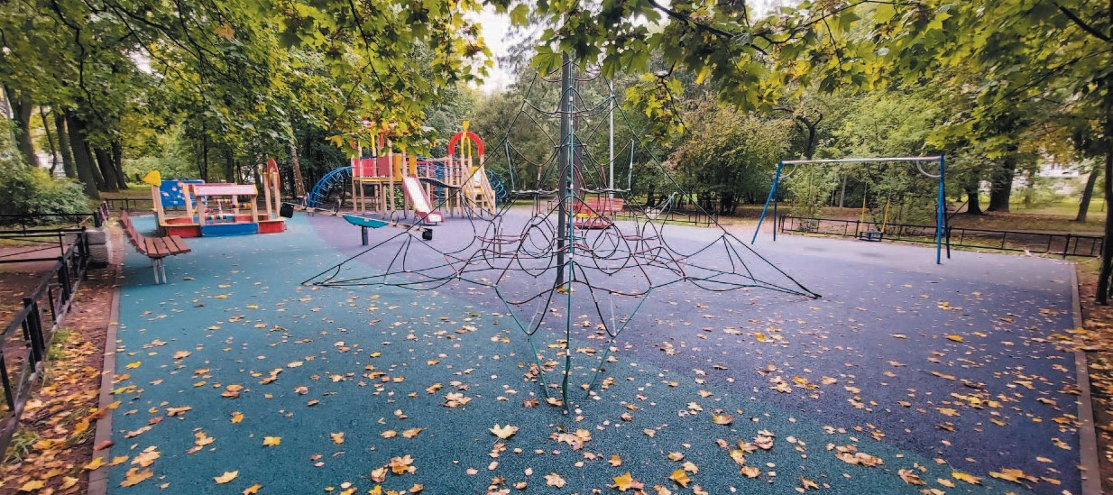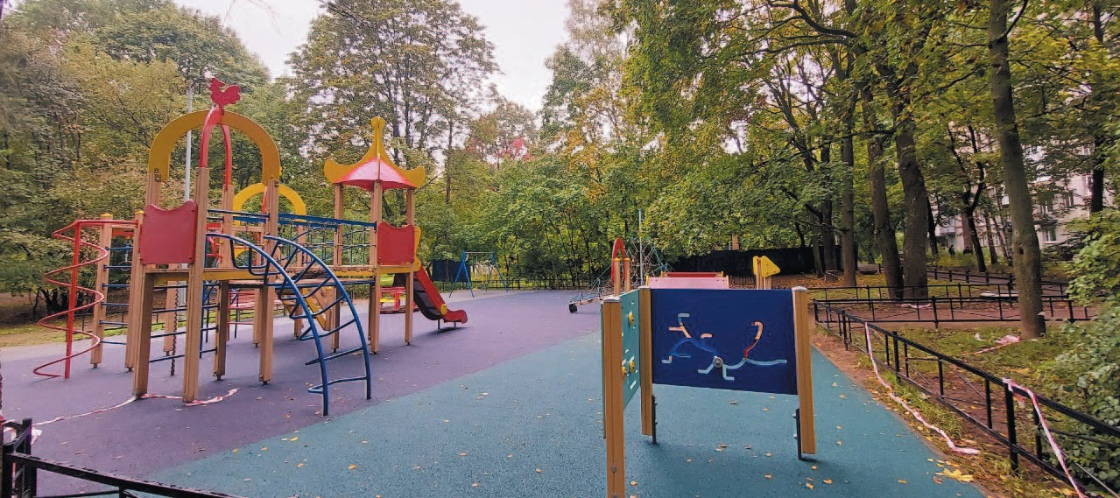НЭЛЛИ ГРИГОРЬЕВНА КУЧЕРЕНКО ВИТАЛИЙ ПЕТРОВИЧ ЛЕПИЛИНА ЭЛЕОНОРА ФЕДОРОВНА ЛУЖКОВА НИНА ВАСИЛЬЕВНА МАЗУРКОВ СЕРГЕЙ КАЛИНОВИЧ МАЙОРОВА МАРИЯ ВАСИЛЬЕВНА МАКУШЕВА ЛЮДМИЛА БОРИСОВНА МАНДРИК ФАИНА ВАСИЛЬЕВНА
ГАЛКИН ЛЕВ ИВАНОВИЧ ГОРКУН ЛИЛИЯ ВАСИЛЬЕВНА ГУДАЙТИС АКУЛИНА ГРИГОРЬЕВНА ЕПИФАНОВСКАЯ ГАЛИНА ВАСИЛЬЕВНА
ЖАРКОВА ГАЛИНА АНАТОЛЬЕВНА ЛАПИН ИВАН АРКАДЬЕВИЧ ЛЕБЕДЕВА БИРУТА Д.ВЛАДО
МАРКИАНОВА ВЕРА АЛЕКСАНДРОВНА ОБРАЗЦОВА ЗИНАИДА ПЕТРОВНА ОЛЕЙНИКОВА ВАЛЕРИЯ КОНСТАНТИНОВНА
ОСИПОВ ЮРИЙ НИКОЛАЕВИЧ ПЕТРОВ ВЛАДИМИР ФЕДОРОВИЧ
КРЯЖЕВА ТАТЬЯНА АЛЕКСАНДРОВНА КУРЕНКОВА ЛАРИСА НИКОЛАЕВНА ЛАВРЕНТЬЕВА ЕЛЕНА ВАСИЛЬЕВНА ЛАВРЕНТЬЕВА РАИСА МИХАЙЛОВНА ЛЕВИТ ЕФИМ БОРИСОВИЧ ЛУГОВКИНА НАТАЛЬЯ ПЕТРОВНА МАКЕЕВА ЛЮДМИЛА ВАЛЕРИАНОВНА МАЛЫШОНОК ТАМАРА АЛЕКСЕЕВНА МОЖЕЙКО ВЕРА ПАВЛОВНА
НЕЧАЕВА ИРИНА НИКОЛАЕВНА НИКОЛАИЧ МАРИНА САМУИЛОВНА НОВИКОВ ЛЕОНИД ВАСИЛЬЕВИЧ ОГОРОДНИКОВ АЛЕКСАНДР КОНСТАНТИНОВИЧ
БАДЯЛОВ АЛЕКСАНДР ВАСИЛЬЕВИЧ БАКЛАН ЛЮДМИЛА ПАВЛОВНА БАРИНОВА ТАТЬЯНА НИКОЛАЕВНА БАРСАНОВА НАДЕЖДА НИКОЛАЕВНА БЕРЕЖНЯК ТАТЬЯНА СЕРГЕЕВНА БУРУНОВА ИРИНА НИКОЛАЕВНА БЫКОВА СОФИЯ АЛЕКСЕЕВНА ВАНДЕР АЛЕКСАНДР СИМХАВИЧ ВАСИЛЬЕВА ИРИНА ВАСИЛЬЕВНА ВАСИЛЬЕВА ЛЮДМИЛА ВАСИЛЬЕВНА
ВАСИЛЬЕВА ЛЮДМИЛА МИХАЙЛОВНА ВАСИЛЬКОВА ЛЮДМИЛА БОРИСОВНА ВЕРИГИН АЛЕКСЕЙ АНАТОЛЬЕВИЧ ВЕСНОВСКАЯ НАТАЛЬЯ ВАСИЛЬЕВНА

• Юбиляры, отмечающие 50, 55, 60, 65, 70, 75, 80 лет со дня регистрации брака.
Сотрудники муниципалитета поздравл яют юбил яров на дому. Предварительно они звонят по телефону, чтобы уточнить дату и время визита. К сожалению, не всегда уда- ется дозвониться.
Если вы или ваши родные еще не получили подарок, просьба обратиться в местную администрацию
по адресу: пр. Тореза, д. 35, к. 2 или по телефонам:
8 (812) 550-20-06, +7 (911) 001-80-71.

Концерты в парке Сосновка

В последние по-осеннему тёплые выходные любители живой музыки встретились в парке Сосновка на завершающем концерте сезона
2022 года.

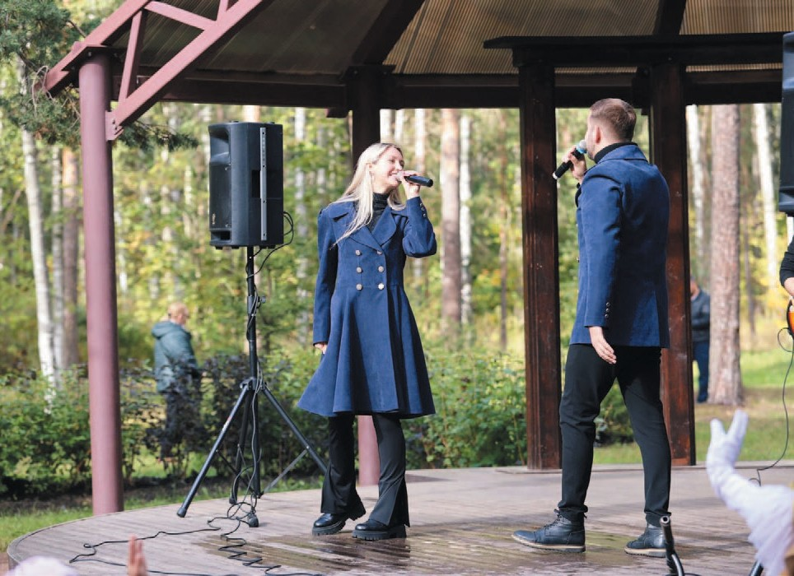За это время музыкальные коллективы обзаве- лись постоянными слушателями, а зрители – новы- ми знакомствами и добрыми друзьями.
Постоянная и уже полюбившаяся всем ведущая Лариса Воронцовская рассказывала зрителям инте- ресные музыкальные факты, невероятные истории из жизни композиторов и известных вокалистов, раскрывала тайный смысл песен. И это наполняло не только ду ховно, но и интеллектуально всех тех, кто проводил утро субботы в компании музыки и природы.
М ы бла годари м ка ж дого, кто посе т и л цик л концертов «В городском саду играет ду ховой ор- кестр», и ждём с вами встречи в следу ющем году. В парк весной вернётся музыка с первыми тёплыми
М
На радость детям

В сентябре проведены работы
по устройству травмобезопасного покрытия из резиновой крошки
на детских площадках по адресам:
пр. Тореза, д. 102, к. 5,
а также 2-й Муринский проспект, д. 19.

Оборудование детских площадок частично об- новлено и дополнено новыми элементами, такими как песочный городок, карусель, качалка-балансир, развивающие игровые элементы. На обеих площад- ках работы полностью закончены, и малыши с удо- вольствием приступили к «ходовым испытаниям» нового оборудования.

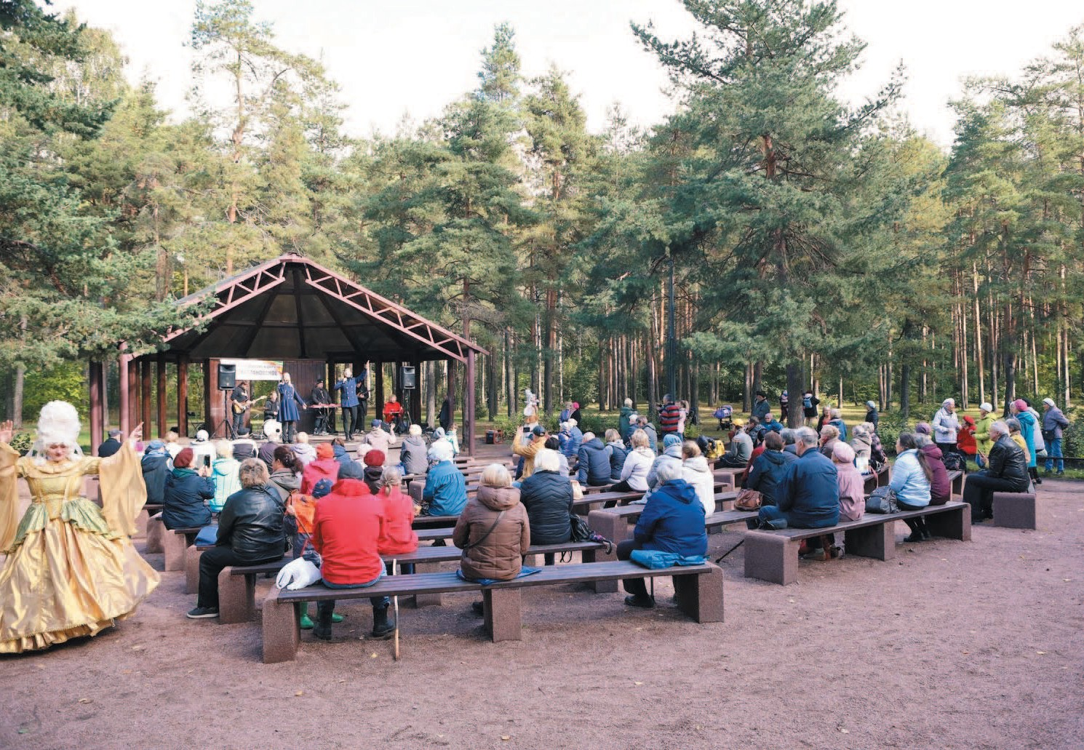узыкальна я программа с у частием во- ка льно-инст ру мента льного а нс а мбл я
«Арт Каскад» порадовала всех собрав- шихся композициями, которые дарили настрое- ние, соответствующее названию концерта – «Зо- лотая осень».
Начиная с мая на летней эстраде прошло 10 концертов живой музыки, приу роченных к па- мятным датам, праздникам и просто выходно- м у дню. Сл у шатели позна комились с творче- ством разны х коллективов, таких как: «Stevie Sky», «Фаворит», «Огни Невы», «Петербу ргский консона нс», «Vivo-бэнд», «Са лют Пе тербу рг». Они играли джазовую, классическую, народную и эстрадную музыку, создавая у каждого прият- ные эмоции.
деньками.

4

«Осенний пленэр»
в Светлановском

10 сентября в парке и на территории ботанического сада Лесотехнического университета прошел первый «Осенний пленэр».

9 (101) сентябрь 2022

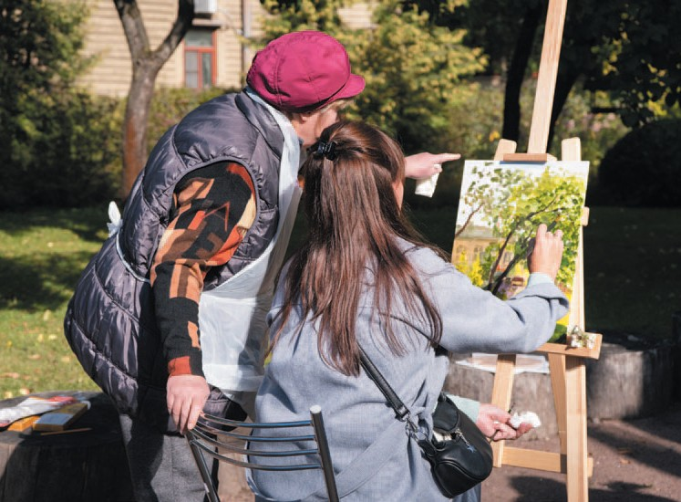ту и обеспечившим всем у частникам комфортные условия для творчества. Некоторые из них успели поу частво- вать в мероприятии в качестве худож- ников.
Подробнее об «Осеннем пленэре» вы сможете узнать в нашем небольшом видеосюжете, отсканировав QR-код.

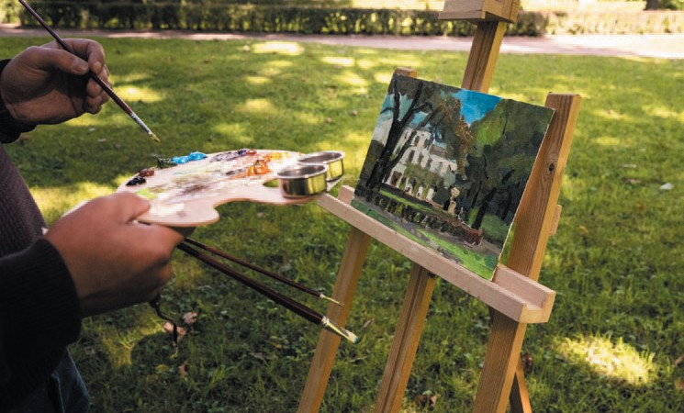частники мероприятия смогли почу вствовать себя настоящи- ми художниками, запечатлев на
У
холстах красоту окружающей природы и изобразив любимые места. Помога- ли им в этом члены Союза художников Павел Антипов, Петр и Ольга Конош.
Все необходимые материа лы д л я творчества – краски, кисти, холсты, мольберты организаторы предостав- ляли бесплатно. При себе нужно было
иметь только хорошее настроение, те- плую одежду и термос с горячим чаем.
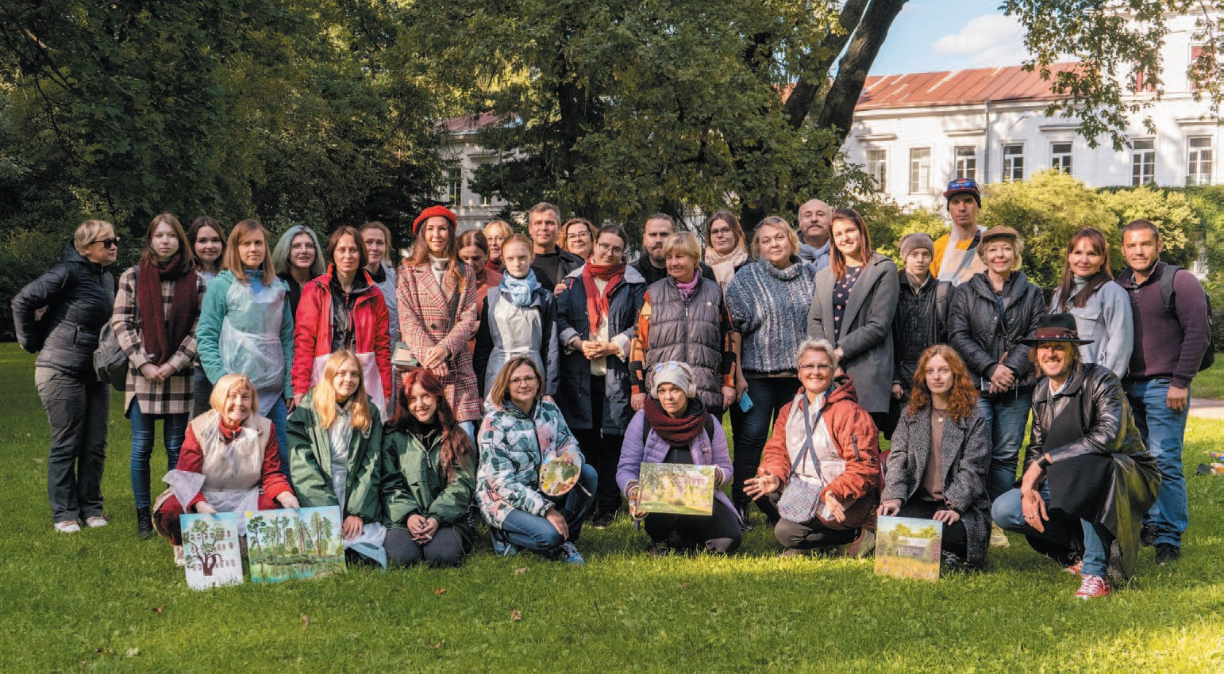Мастер-класс привлек професси- она льных х удожников, а так же тех, кто только начинает свой творческий п у т ь. Д л я м ног и х, да же оп ы т н ы х у частников, работа именно с «мас- лом» стала настоящим открытием.
Организаторами мероприятия вы- ступили МО Светлановское совмест- но с Фондом социально-культу рного развития «Созидающий мир» и Лесо- техническим университетом. «Осен- н и й п лен эр» подари л у час т н и к а м много приятных впечатлений и новых знакомств, отличное настроение и це- л у ю коллек цию у ника льны х работ. Картины отпра вятся на ра зличные выставки, в том числе в Лесотехниче- ском университете, а потом вернутся к их создателям.
Отдельну ю благодарность хочется выразить волонтёра м, проделавшим колоссальную организационную рабо-

Новости КРТ
По инициативе Губернатора Санкт-Петербурга Александра Беглова, поддержан- ной 26 сентября на заседании постоянной комиссии ЗС СПб по градостроительству, земельным и имущественным вопросам, до 1 января 2024 г. приостановлено действие ряда положений Закона о градостроительной деятельности, касающихся комплекс- ного развития территорий в Санкт Петербурге:
– Порядок определения границ территории жилой застройки, подлежащей ком- плексному развитию, в том числе установлен критерий включения многоквартирных домов, которые не признаны аварийными и подлежащими сносу или реконструк- ции, в границы территорий, подлежащих комплексному развитию жилой застройки.
– Порядок реализации решения о комплексном развитии территории жилой за- стройки.
– Предельный срок проведения указанных общих собраний собственников мно- гоквартирных домов, не признанных аварийными и подлежащими сносу или ре- конструкции и включенных в проект решения о комплексном развитии территории жилой застройки.
Общественный штаб по реновации

В Мариинском дворце 28 сентября состоялось первое заседание Общественного штаба по вопросам комплексного развития территорий Петербурга.
В штабе созданы три рабочие группы:
— по мониторингу обращений, которая займется сбором и анализом предложе-
ний граждан, мнений экспертов и отраслевых специалистов (координатор депутат
Борис Вишневский);
— по внесению изменений в законодательство о КРТ Петербурга, которая будет
работать с нормативно-правовой базой (координатор депутат Денис Четырбок);
— по взаимодействию с исполнительными органами государственной власти (ко-
ординатор депутат Валерий Гарнец).
В состав штаба вошли 99 человек: депутаты Законодательного Собрания, предста-
вители органов исполнительной государственной власти, Общественной палаты, 39
районных активистов, эксперты и лидеры мнений.
Спикер парламента Александр Бельский отметил актуальность создания штаба
и участия в нем широкого круга экспертов:
— Доработка закона о комплексном развитии территорий — большое и сложное
дело. Необходимо пообщаться с жителями, уточнить вопросы и попытаться найти
оптимальные решения. В штаб вошли неравнодушные люди с разными точками зре-
ния, политическими взглядами, убеждениями. Наша общая и главная цель — сде-
лать реновацию в Петербурге понятным и максимально учитывающим интересы
граждан процессом.
По материалам сайтов Правительства и Законодательного Собрания Санкт-
Петербу рга: https://w w w.gov.spb.ru/press/governor/245789/; https://w w w.assembly.
spb.ru/article/633200002/151534; http://www.assembly.spb.ru/article/633200002/151716;
https://www.assembly.spb.ru/welcome/show/633200002/151831.
СПИСОК ИНФОРМАЦИОННЫХ РЕСУРСОВ
ПО ВОПРОСАМ ЧАСТИЧНОЙ МОБИЛИЗАЦИИ
Горячая линия Министерства обороны РФ: тел: 8 (800) 100 –77-07;
8 (495) 498–43-54; 8 (495) 498–34-46;
Горячая линия Западного военного округа: тел: 8 (812) 494-29-60;
8 (812) 494-26-13;
8 (812) 494-27-56;
Справочная служба по вопросам частичной мобилизации: тел: 122, если Вы за пределами Санкт- Петербурга, тел: 8 (812) 246-51-22;
С вопросами по мобилизации можно обратиться в чат-бот Смольного в Телеграмме: https://t.me/spb_mob_bot;
Региональное отделение
Народного фронта Санкт-Петербург: тел: 8 (812)363-48-35,
группа в ВК: https://vk.com/onf_spb, группа в Одноклассниках: https://ok.ru/group/58727302365271
Информационный портал:
https://объясняем.рф
Портал Госуслуги:
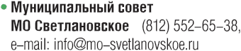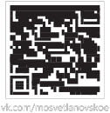https://www.gosuslugi.ru
Горячая линия по вопросам частичной мобилизации Прокуратуры Санкт- Петербурга по районам

Интересующие вопросы можно задать с 9:00 до 18:00 по телефонам:

8 (981) 945-68-11 – Адмиралтейский район;

8 (981) 850 -51- 06 – Василеостровский район;

8 (904) 334-73-28 – Выборгский район;

8 (999) 041-35-92 – Калининский район;

8 (931) 262- 07-70 – Кировский район;

8 (931) 335-45-57, 8 (905) 266-69-99 – Колпинский район;
8 (921) 441-35-15 – Красногвардейский район;

8 (964) 349-48- 06 – Красносельский район;

8 (904) 605-64-80 – Кронштадтский и Курортный районы;
8 (951) 689-29-71 – Московский район;

8 (904) 009-87-69 – Невский район;

8 (950) 045-60 -86 – Петроградский район;

8 (999) 182-10 -70 – Петродворцовый район;

8 (994) 413-66- 02 – Пушкинский район;

8 (981) 721-71- 00 – Приморский район;

8 (953) 173-67-47 – Фрунзенский район;

8 (981) 152- 03-95 – Центральный район;

8 (812) 315-48-53 – аппарат прокуратуры
Санкт-Петербурга (круглосуточно).

№ 9
(101)
сентябрь 2022

м ос ве т л а н о вс к ое . рф
Свидетельство о регистрации средства массовой информации
ПИ № ТУ 78-01998 от 28.03.2017 года.
Выдано Управлением Федеральной службы по надзору в сфере связи,
информационных технологий и массовых коммуникаций
по Северо-Западному федеральному округу.
Учредитель: МС МО Светлановское
Адрес учредителя и редакции: 194223, Санкт-Петербург,
пр. Тореза, д. 35, к. 2. Тел.: (812) 552-87-18
Главный редактор: А. В. Милехин.
Издатель: ООО «Д’АРТ».
Адрес издателя: 194044, Санкт-Петербург,
наб. Пироговская, д. 17 А, корп. 6.
Отпечатано: ООО «Д’АРТ», 194044, Санкт-Петербург,
наб. Пироговская, д. 17 А, корп. 6, тел.: (812) 499-45-77.
Подписано в печать 28.09.2022. Дата выхода 29.09.2022
Тираж: 30 000 экземпляров. Распространяется бесплатно.

